Firma: |  | Betriebsanweisung  Stehleitern | Stand: TT.MM.JJJJ
 | Anwendungsbereich
Betrieb:
Arbeitsbereich, Arbeitsplatz:
Tätigkeit: Verwenden von Stehleitern
 | Gefahren für Mensch und Umwelt
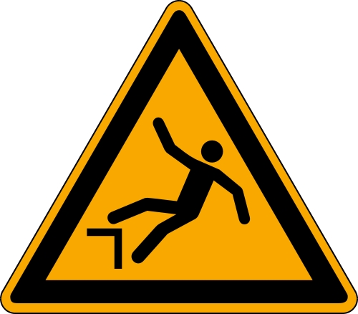   | - Verletzungsgefahr durch:  - Abstürzen von der Leiter  - Umstürzen mit der Leiter  - Abrutschen von der Leiter  - Abspringen von der Leiter  - Herabfallen von Gegenständen bei Arbeiten auf der Leiter  - Verkanten oder Hängenbleiben der Leiter, z. B. beim Transport der Leiter auf Fahrtreppen
 | Schutzmaßnahmen und Verhaltensregeln
- Stufenstehleiter, Sprossenstehleiter mit Einhängepodest oder Aufsetzstufen für das Arbeiten verwenden
- Hocker, Stühle, Regale, Getränkekisten u. Ä. nicht als Aufstiege verwenden
- bei Arbeiten geringen Umfangs Leitern verwenden, bei Arbeiten größeren Umfangs Gerüste oder Arbeitsbühnen bzw. Arbeitskörbe einsetzen
- Stehleitern nicht als Anlegeleitern benutzen, denn sie können wegrutschen
- Leitern vor der Benutzung auf erkennbare Mängel prüfen, nur unbeschädigte Leitern verwenden
- Leitern auf oder neben Verkehrswegen sichern, z. B. durch eine zweite Person
- Leitern nicht hinter geschlossenen Türen oder Toren aufstellen
- Leitern nur auf festem und ebenem Untergrund aufstellen – nicht auf Kisten, Steinen, Steinstapeln, Tischen oder unbefestigtem Untergrund
- vor dem Besteigen Spreizsicherung spannen
- nur mit fest am Fuß sitzenden Schuhen mit flachen Absätzen auf- und absteigen
- nur mit dem Gesicht zur Leiter auf- und absteigen, sich dabei mit mindestens einer Hand festhalten
- nur mit Lasten auf- und absteigen, die nicht mehr als 10 kg wiegen
- aufgrund der Kippgefahr nicht seitlich auf Leiter hinauslehnen, sondern herabsteigen und die Leiter umstellen
- von Leiter nicht übersteigen, z. B. in Regale oder höherliegende Flächen
- bei Arbeiten auf Leitern das Herabfallen von Gegenständen verhindern, z. B. durch die Nutzung geeigneter Werkzeugtaschen, Ablageeinrichtungen an der Leiter u. Ä. oder den Gefahrenbereich unter der Leiter absperren
- nicht von Leitern abspringen
- Leitern nur zusammengeklappt, senkrecht längs des Körpers transportieren
- Leitern nicht auf Fahrtreppen oder Fahrsteigen transportieren
 | Verhalten bei Störungen und im Gefahrfall
- schadhafte Leitern nicht mehr benutzen
- Führungskraft (Name) informieren (Telefonnummer)
 | Verhalten bei Unfällen – Erste Hilfe |  |  | Notruf: 112
 | - Erste Hilfe leisten:  - Erste-Hilfe-Einrichtungen: (Was ist wo?)  - Ersthelferinnen und Ersthelfer: (Namen, Telefonnummern)  - (Notrufnummern)  - ggf. besondere betriebliche Erste-Hilfe-Maßnahmen: (Was?)  - Erste-Hilfe-Leistungen dokumentieren
 | Instandhaltung, Entsorgung
- Reparaturen, Wartungsarbeiten und Inspektionen nur durch hiermit beauftragte Personen durchführen lassen
- befähigte Person für die Prüfung von Leitern und Tritten: (Name, Telefonnummer)
Datum, Unterschrift

Dieses Muster muss an die betrieblichen Gegebenheiten angepasst werden. Die Versicherten sind auf Grundlage der Betriebsanweisung zu unterweisen.

